Консультация для родителей

«Игра и игрушка в жизни ребенка»
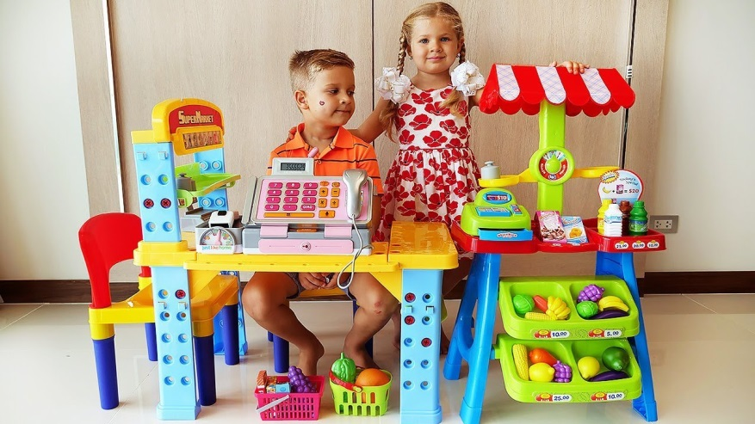
«Игра – это огромное светлое окно, через которое в духовный мир ребенка вливается живительный поток представлений, понятий об окружающем мире. Игра – это искра, зажигающая огонек пытливости и любознательности» так говорил Сухомлинский В.А.
В игре развиваются все психические процессы ребенка (память, мышление, творческие способности и т.д.). Происходит активное умственное, речевое, физическое развитие маленького человечка. То есть, игра способствует гармоничному развитию личности ребенка.
Казалось бы, что интересного может быть в привычном до мелочей доме, однако при определенном энтузиазме можно превратить домашние игры в самые увлекательные и желанные для вашего малыша.
Итак, во что можно поиграть дома?
Игры на кухне
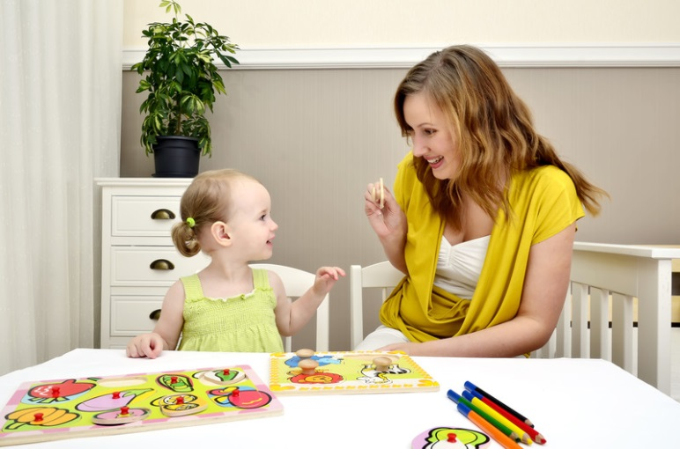
Используя игру при организации повседневных домашних дел можно научить малыша многому полезному и интересному. Например, при приготовлении обеда можно на кухне поиграть с ребенком в следующие игры:
- «Съедобное-несъедобное»
Цель: развитие внимания, памяти, расширение словарного запаса.
Правила игры: Взрослый называет разные предметы (например, картошка, нож, вилка, торт, кастрюля и т. п.), ребенок, в свою очередь, должен отвечать «съедобное» или «несъедобное». Потом можно поменяться ролями.
- «Цвет, форма, размер»
Цель: развитие памяти, мышления, внимательности, логики.
Правила игры: Родитель предлагает ребенку назвать продукты (предметы на кухне) определенного цвета, формы, размера.
- «Угадай»
Цель: формирование умения думать и анализировать, обогащение речи, развития творческого мышления, воображения, памяти.
Правила игры: Предложите ребенку угадать предмет, описываемый вами, на заданную тему. Потом пусть попробует описать предмет ребенок, а вы отгадываете!

- «Кто больше»
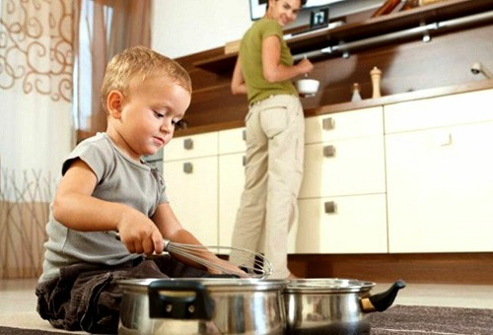
Цель: развитие внимания, памяти, расширение словарного запаса.
Правила игры: Совместно с ребенком выберите тему игры (например: «Посуда») и по очереди называете посуду. Кто больше назвал, тот и выиграл!
- «Назови ласково»
Цель: формирование навыков словообразования.
Правила игры: Родитель называет любое слово, а ребенок должен назвать его ласково, например, морковь - морковочка, тарелка - тарелочка и т.д.
- «Обзывалки»
Цель: развитие речи, памяти, внимания, чувства юмора.
Правила игры: Совместно с ребенком выбираете тему игры, например, фрукты. И поочередно «обзываете» друг друга фруктами! (Ты – яблоко! А ты – ананас! А ты – банан! И т.п.)
Задания на развитие мелкой моторики:

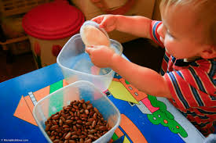
- Рассортировать белую и красную фасоль.

- Выложить из фасоли какую-нибудь фигуру, цифру, букву, слово…

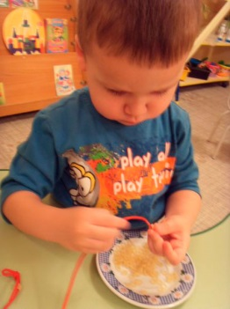
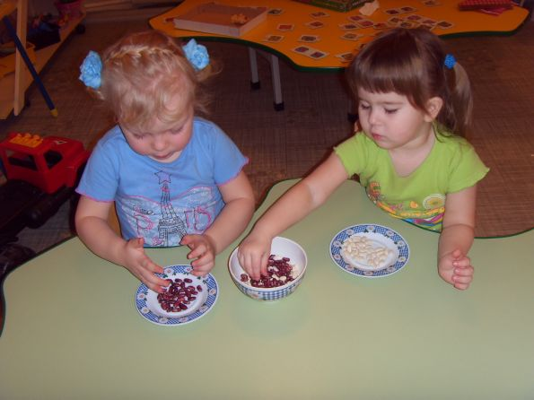
3. Посчитать, сколько столовых (чайных) ложек, например, риса войдет в чашку, банку…

Сюжетно-ролевая игра.
Дети обожают ролевые игры. Они обыгрывают ситуации, взятые из жизни.
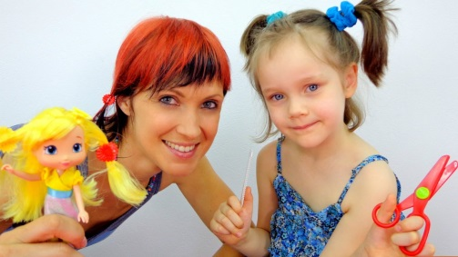
* Чтобы игра была содержательной, учите ребенка наблюдать, осмысливать увиденное. Побывав с малышом в парикмахерской, поликлинике, магазине, расспросите, что он видел. Пусть ребенок расскажет о действиях людей, значении предметов.

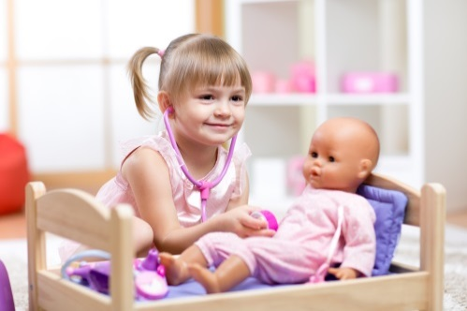
* Ребенок начинает играть в игру магазин. Помогите ему обустроить прилавок, кассу, весы. Разложите какие – то «товары». Придется вам побыть покупателем, приходить, покупать, уходить и вновь возвращаться. И обязательно вести с продавцом диалог.
* Внезапно заболела кукла. Вы зовете доктора. Его роль берет на себя малыш. Вы говорите с ним от лица куклы.
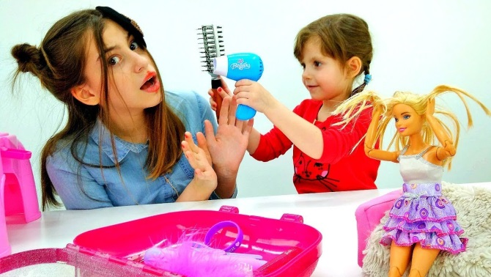
* Малыш причесывает куклу, а вы напоминаете: «Ты причесываешь как парикмахер. А что парикмахер еще умеет делать?». Теперь уже малыш сам может играть в парикмахерскую.
* Развить игру помогает фантазия малыша. Нет ножниц, вместо них можно взять кирпичик из набора «Строитель», нет чашки – кубик. Деревянная палочка в его руках превращается каждый раз в новый предмет: ложку, градусник, нож, карандаш.
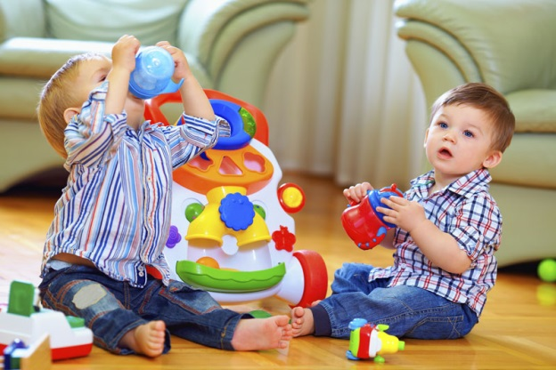
Развитие богатого эмоционального мира ребёнка немыслимо без игрушек. Именно они позволяют ребёнку выразить свои чувства, исследовать окружающий мир, учат общаться и познавать себя.
В каждом возрасте ребёнку нужны различные по своей тематике и назначению игрушки:
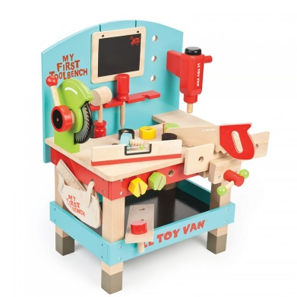
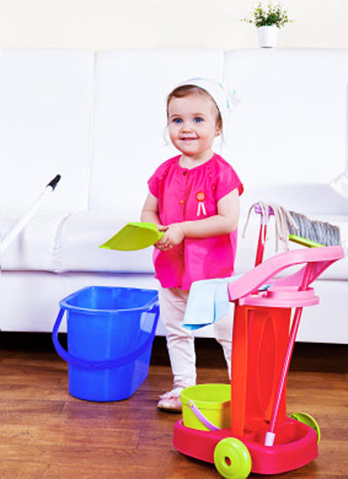
- сюжетные (куклы, фигурки животных, мебель, посуда);
- технические (транспортные, конструкторы и т. д.);
- игрушки-орудия труда (молоток, отвёртка, щётка для подметания, грабли, лопатка, иным словом игрушки, имитирующие простейшие средства труда взрослых);
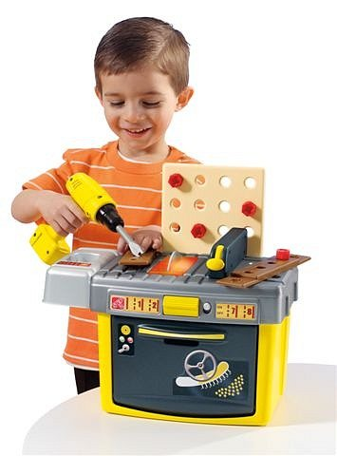
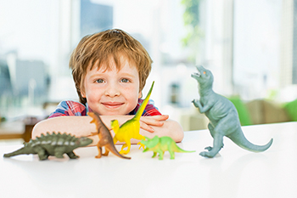
- игрушки-забавы: (смешные фигурки зверей, животных, человечков, поющие, танцующие предметы);
- театральные, музыкальные (маски, костюмы, музыкальные инструменты);
- крупногабаритные игрушки (такие как самокаты, детские автомобили, тракторы);
- трансформирующиеся конструкторы для строительства (учит ребёнка движениям и ориентировке в пространстве).

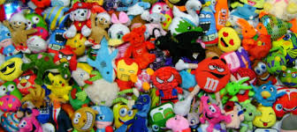
Правила выбора игрушки:
При покупке игрушек пользуйтесь простым правилом: игрушки следует выбирать, а не собирать!
- игрушка радует Вас и Вашего малыша, вызывает положительные эмоции;
- игрушка не утомляет и не перегружает ребёнка;
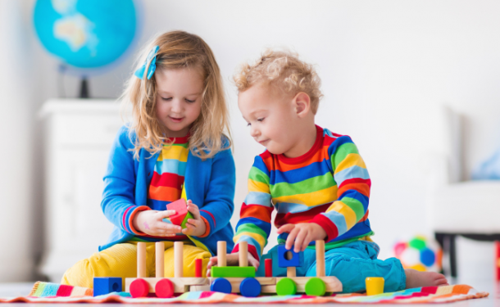
- игрушка отвечает индивидуальным особенностям развития ребёнка и его потребности в игре;
- игрушка вызывает интерес, обладает игровой динамикой, стимулирует к активному действию с ней;
- игрушка расширяет кругозор и побуждает ребёнка к познавательно-исследовательской деятельности, активизирует общение;
- игрушка безопасна и гигиенична;
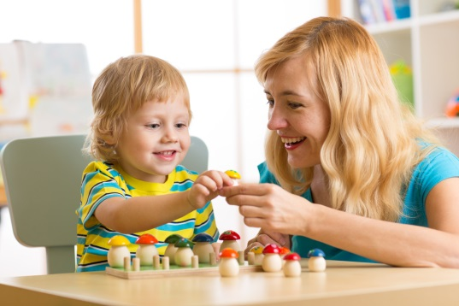
- игрушка пробуждает творческое воображение, изобретательность, воспитывает художественный вкус ребёнка.
Сидя за столом ребёнку удобнее играть маленькими игрушками, хорошо обозримыми со всех сторон.
Если у дошкольника, особенно у маленького, есть игровой уголок, то время от времени ему следует разрешать играть в комнате, где собирается вечерами семья, в кухне, в комнате бабушки, где новая обстановка, где всё интересно. Новая обстановка рождает новые игровые действия, сюжеты.
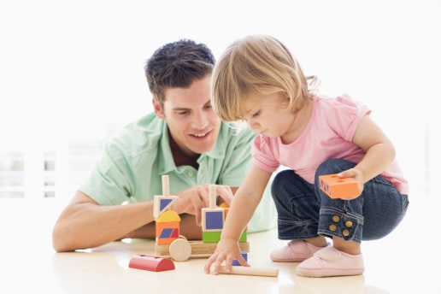
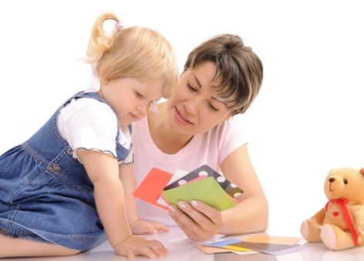
Ребёнок очень рад минутам, подаренным ему родителями в игре. Общение в игре не бывает бесплодно для малыша. Чем больше выпадает дорогих минут в обществе близких ему людей, тем больше взаимоотношения, общих интересов, любви между ними в дальнейшем.

Уважаемые взрослые, помните, что самые лучшие игрушки сами по себе не заменят детям общения с вами!

Подготовила: социальный педагог Лекотеки А.М. Малецкая

